Лексическая тема

«Части тела и лица»

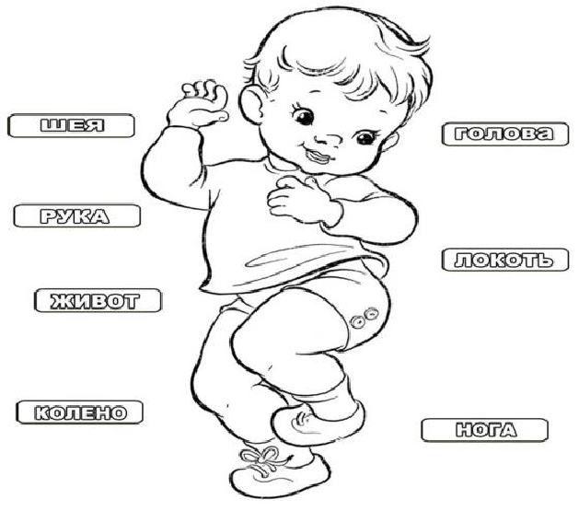

Рекомендуется:
- рассмотреть с детьми картинки с изображением человека (части тела и лица);
- в вести в активный словарь ребенка:
Существительные
тело, лицо, руки, ноги, шея, нос, губы, пальцы, волосы, спина, живот, колено, голова, уши, брови, локоть, мыло, щётка, паста, полотенце, салфетка, мальчик, девочка, мужчина, женщина.
Действия
умываться, расчёсывать, стричь, чистить, убирать, мыть.
Признаки
чистый, грязный, сухой, влажный, высокий, низкий.
Упражнение «ПОКАЖИ И НАЗОВИ».
Ребенок должен уметь показывать и называть части тела и лица:
голова, туловище, руки, ноги, уши, глаза, рот, нос, брови, плечи, локти, колени и т.д.

Игра «НАЗОВИ ЛАСКОВО»
Практическое употребление предлога «У».
У меня лоб, а у куклы Маши – лобик.
У меня нос, а у куклы Маши – носик.

Игра «Я НАЧНУ, А ТЫ ЗАКОНЧИ»
(расширение глагольного словаря по теме «Части тела»)
Головой мы (что делаем?) – думаем, качаем….
ушами- … ртом-…
глазами-… руками-…
носом-… ногами-…
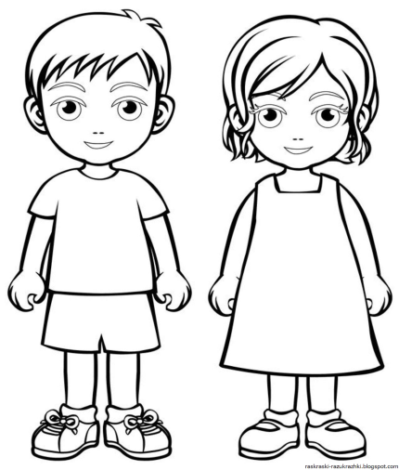

«ЗАРЯДКА»
(Координация речи с движением)
Мы на месте покружились
(поворот туловища вокруг себя)
И на миг остановились
(стоит на месте)
Мы ногами топ, топ (топает ногами)
Мы руками хлоп, хлоп
(хлопает руками)
Мы глазами миг, миг (показывает руками на глаза и моргает)
Плечиками чик, чик
(поднимает поочередно плечи)
Раз, два, раз, два
(поднимает и опускает руки вверх)
Заниматься нам пора (разводит руки в стороны и наклоняется вперед).
Учитель-логопед Пикурова Т.К.
Лексическая тема

«Части тела и лица»
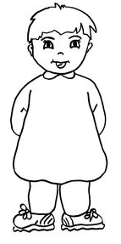
Рекомендуется:
* Рассмотрите вместе с ребенком части тела человека (голова, руки, ноги, живот, шея).

* Рассмотрите вместе с ребенком части лица куклы (лоб, нос, брови, глаза, ресницы, подбородок и т.д.)

* Выполнение простых инструкций.
Подними руки. Потопай ногами. Похлопайте в ладоши. Покажите нос. Вытри рот (салфеткой). Закрой глаза

Задание
«Один – много»
Ухо – уши, рука – руки, глаз – глаза, нога - ноги, рука - руки, живот - животы, плечо - плечи, щека - щеки, нос - носы, бровь – брови и т.д.

Задание
Рассмотрите и назовите вместе с ребенком пальцы на руках. (Большой, указательный, средний, безымянный, мизинец).

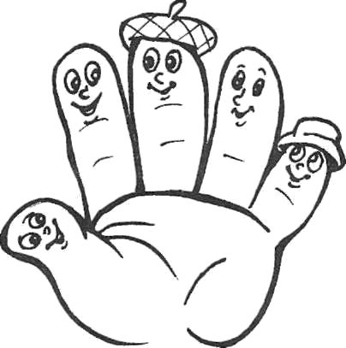
Задание
Выполни поручения.
- Подними правую руку.
- Возьми карандаш в правую руку.
- Закрой левый глаз.
- Топни левой ногой.
- Покажи правое ухо.
Задание
«Для чего нужны?»
Возьмите расческу, полотенце, зубную щетку.
Выполните действия с данными предметами проговаривая ребенку: «Это расческа. Ею мы расчесываем волосы.» и т.д.

Речевая зарядка
«Нос, умойся!»
Кран, откройся!
Нос, умойся!
Мойтесь сразу,
Оба глаза! Мойтесь, уши,
Мойся, шейка!
Хорошенько!
Мойся, мойся,
Обливайся!
Грязь, смывайся!
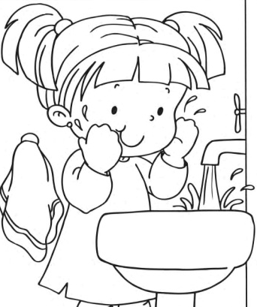
Учитель-логопед Пикурова Т.К.

